- 打开网上邻居——添加一个网上邻居——下一步——下一步
- 在Internet或网络地址栏中填入 \\192.168.93.160\vssdatabase
- 一直下一步直到完成
- \\192.168.93.160\vssdatabase 中复制vss绿色版到本地
- 打开vss绿色版文件夹 —— 打开SSEXP.EXE
- Username 和 Password 如同会议中说明的一样 如（龙莎 longsh/longsh）
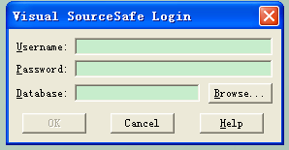
7、点击 Browse，出现如下对话框，继续点击browse
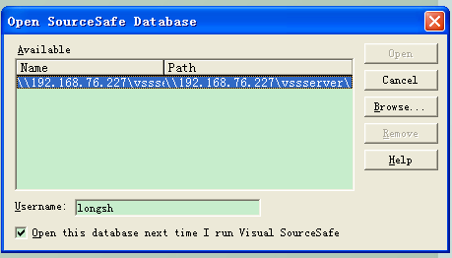（步骤四图）
8、：选择网上邻居——vssdatabase在 192.168.76.160上——打开
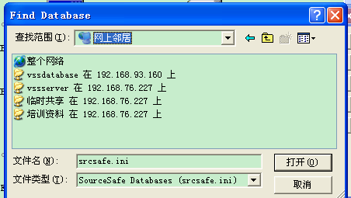
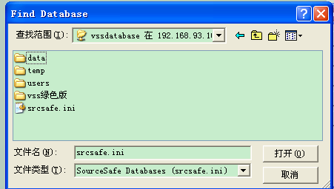
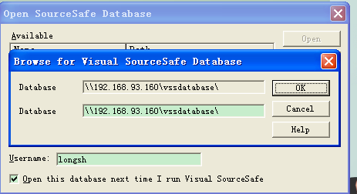
9、点击OK之后如下图
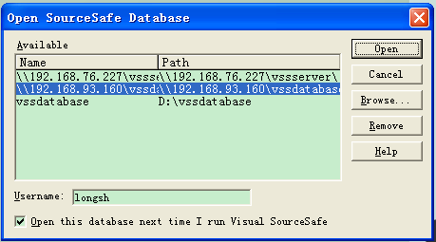
10、点击Open后如下图
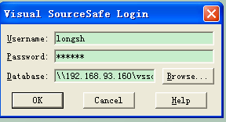
11、点击OK后就连接了vss服务器了
